萧山（白鹿塘）CTC/TDCS网络通道调整方案
一、根据萧山（白鹿塘）从沪昆二台划入到沪昆三台要求，CTC/TDCS网络通道做以下调整：

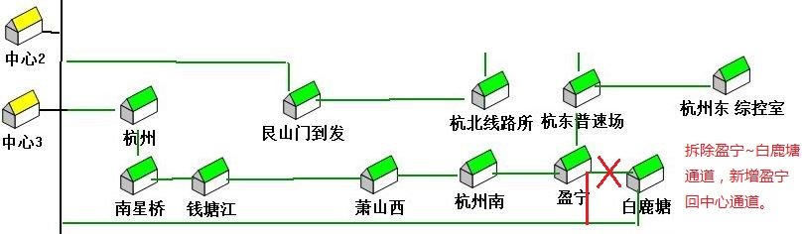
图1
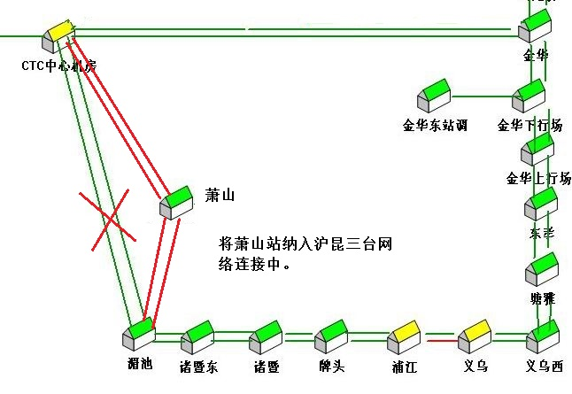
图2
- 如图1所示，盈宁~萧山（白鹿塘）TDCS站间通道拆除，同时将原来萧山站回中心的通道调整至盈宁站回中心的通道，把萧山站从原来的TDCS网络中调整出来。

- 如图2所示，将湄池站回中心的2个通道调整至湄池~萧山站，同时萧山站新增2个通道回中心。

- 对应通道调整TDCS/CTC修改工作量：
1、 盈宁-萧山TDCS站间通道拆除后，将新增盈宁站回中心通道2M同轴电缆接至原盈宁-萧山路由接口上，盈宁站路由器配置无需修改。待上海电务段与通信段对好时细后，修改中心核心路由器对应端口配置。
2、将萧山站纳入CTC网络，并增加萧山站回中心CTC通道。
A.湄池站-中心CTC回中心通道拆除后，将新增萧山-湄池站站间CTC2M通道（双通道）同轴电缆接至原湄池-中心路由接口上，湄池站路由器配置无需修改，自律机配置需修改站间连接方式。
B.萧山站新增湄池-萧山CTC2M通道(双通道），萧山站新增萧山-中心CTC2M通道（双通道）待上海电务段与通信段对好时细后，修改中心核心路由器对应端口配置。萧山站增加路由器（2901）交换机（2960）各一台，全站网络需重新配置（包括各设备IP均重新分配）

杭州电务段
2016-11-8

